Муниципальное бюджетное дошкольное образовательное учреждение
«Детский сад общеразвивающего вида №260» городского округа Самара
443050 г. Самара, ул. Краснопресненская, д.78, тел.: (846)931-28-81, 931-41-67
e-mail: deti260@yandex.ru, ya.ds260@yandex.ru

«МОНСТРЫ, ВАМПИРЫ…

НЕ ВРЕДЯТ ЛИ ТАКИЕ ИГРУШКИ ДЕТЯМ?»

(консультация для родителей)

г. Самара
2023-2024 учебный год

Консультация
«Монстры, вампиры... Не вредят ли такие игрушки нашим детям»
Детские игрушки занимают особое место в жизни каждого человека. Сегодня целая индустрия занимается созданием детских игрушек. Их выбор огромен. В этой ситуации беспокойство взрослых вызывает популярность среди детей так называемых игрушек-монстров, вампиров. В чем дело? Никуда не делись куклы, мишки, солдатики, самолетики, но сегодня очень многие дети хотят иметь Хагги Вагги, Сиреноголового, куклу Монстер Хай и других неприятных существ. Чем же они так привлекают детей и не вредны ли они детскому развитию?
Игрушки, изображающие отрицательных персонажей (Бабу Ягу, Кощея Бессмертного и др.), существовали во все времена. Но, являясь воплощением зла, они не вызывали у ребенка положительных эмоций. В первую очередь они выполняли задачу формирования амбивалентного представления о действительности. В традиционных сказках добро всегда одерживает победу над злом, положительные герои делают это, используя такие качества, как смелость, ловкость, находчивость. Именно эти качества и развивают в детях игры с подобными игрушками. По сюжету всех сказок именно злых персонажей побеждает главный герой, который находится в центре событий и является примером для подражания.

Современные страшные игрушки
Современные же «монстры», которыми полон медиаконтент, представлены самыми разными образами — от злобных и кровожадных до веселых, милых и симпатичных существ, зачастую наделенных сверхспособностями. Благодаря этому они вызывают у детей симпатию и желание быть на них похожими. Безусловно, это порождает тревогу у родителей, которые обеспокоены негативным влиянием таких игрушек на развитие детей.

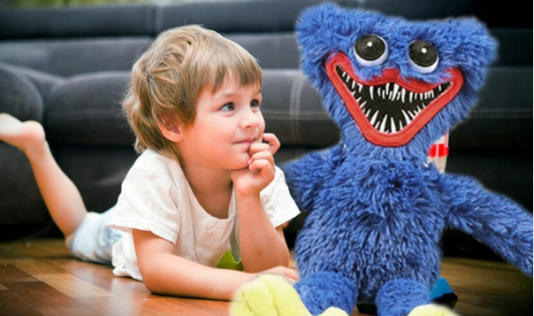
Результаты исследований
Сегодня есть несколько исследований,
проведенных психологами в Центре игры
и игрушки Московского государственного
психолого-педагогического университета,
результаты которых позволяют говорить
о том, чем действительно могут быть опасны игрушки-монстры. Исследование кукол Монстер Хай показало, что у детей, которые постоянно играют со «страшными» игрушками, не происходит распознавание зла и его «проживания», что ведет к размыванию этических и эстетических представлений. Монстры, которые в традиционном сознании выступают как чудовища, становятся для детей привлекательными персонажами, что может затруднять формирование правильных представлений о добре и зле, о красоте и безобразности.
Исследование игрушки Хагги Вагги показало: несмотря на то, что она очень распространена среди детей, как правило, они с ней не играют. Она выполняет не столько функцию игрушки для игры, сколько является «статусным» предметом для ребенка — «модной» игрушкой. Желание иметь ее связано у детей в первую очередь с ее популярностью: «Она есть у всех». Очень часто игрушки, являющиеся персонажами медиаконтента, становятся «статусными» предметами: Хагги Вагги, Лебовски из «Корпорации монстров», Пика, фигурки из Angry Birds и Star Wars и др.
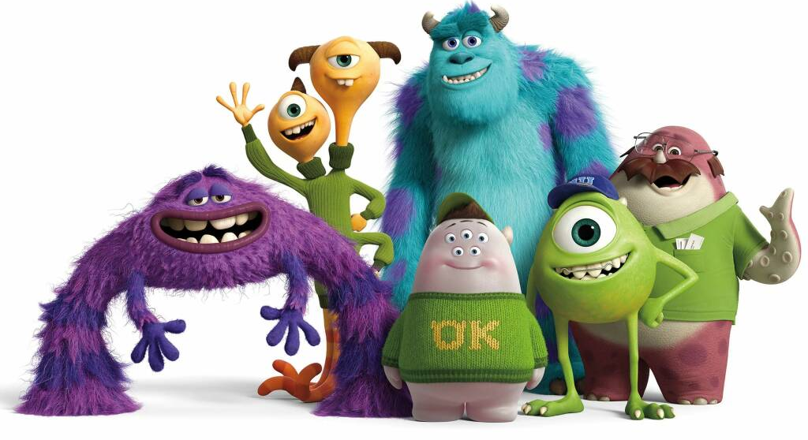
Отношение детей к Хагги Вагги как к злому и агрессивному персонажу, подражание его отрицательному поведению (попытки детей догонять, хватать, как будто душить и др.) связаны со знанием содержания компьютерной игры Poppy Playtime и знакомством с роликами по ее мотивам на YouTube. Это еще раз подтверждает тот факт, что сама игрушка как предмет — вне информационного контекста и вне ситуации взаимодействия — не может оказать какое-либо влияние — отрицательное или положительное — на развитие ребенка. То, как ребенок будет относиться к игрушке, взаимодействовать с ней, зависит от его представлений о ней. А представления формируются за счет содержания мультфильмов, видеоигр, комиксов и прочего. Это еще раз заставляет обратить внимание родителей на информацию, доступную детям. Чем младше ребенок, тем в большей степени взрослые должны контролировать доступный ему контент.

Что же делать родителям?
Важно, чтобы игра ребенка не сводилась исключительно к взаимодействию со «страшными» игрушками. Арсенал игровых персонажей должен быть максимально разнообразен, так чтобы ребенок знакомился с различными образами и проигрывал с ними разные игровые сюжеты. Учитывая задачи развития детей в разных возрастах, можно посоветовать родителям обратить внимание на следующие игрушки.
Для ребенка до 3 лет важно получать информацию о предметах и явлениях окружающего мира с помощью органов чувств. Ребенку будут полезны все игрушки, которые позволяют знакомиться с цветом, формой, величиной: пирамидки, вкладыши, бизиборды, сортеры, мячики, кубики и др. Для развития мышления нужны игрушки, которые позволяют выявить причинно-следственные связи: динамические каталки, неваляшки, машинки, игры с песком и с водой и т. д.
От 3 до 6 лет — период развития игры. Более младшим детям нужны образные игрушки: куклы, мягкие мишки и зайцы. Пригодятся наборы доктора, парикмахера, игрушечная посуда — они позволят реализовать простые задумки. Мальчики любят строить гаражи и играть в машинки. Когда ребенок становится старше, его игры усложняются, и трудно предугадать, во что он захочет поиграть. Чтобы он мог реализовать все задуманное, ему должен быть доступен так называемый неоформленный материал для игры: куски материи, коробки, камушки, палочки, бумага, степлер, скотч — все это поможет сделать атрибуты для игры.
Для детей старше 6 лет наиболее интересными становятся игры с правилами. В этот период начинается увлечение настольными играми. Они позволяют развивать важные качества, которые пригодятся ребенку в школе, такие как произвольная регуляция поведения, память, внимание, логическое мышление и др. Но для того чтобы ребенок полюбил настольные игры, важно, чтобы родители играли вместе с ним.
Современные дети тянутся к разным трансформерам, киборгам, странным куклам и просят родителей купить им такие игрушки. Отстраниться от просьб детей, скорее всего, не удастся. Поэтому делайте так, чтобы у вашего ребенка в детской комнате было как можно меньше страшных персонажей и как можно больше добрых и безобидных.

